智慧团建系统操作答疑
1. 如何批量导入团员团干部？
团支部管理员点击“团员管理”--“添加团员”菜单（团委、团工委、团总支点击管理员首页“添加团员团干部”），进入“添加团员”页面，进行批量导入团员团干部；
第一步：点击“导入模板下载”下载“智慧团建导入团员团干部数据模板.xls”；
第二步：管理员按照导入模板的格式要求填写表格；
第三步：管理员点击“选择文件”按钮，弹出系统文件选择框，选中需要上传的文件，点击“打开”按钮；
第四步：管理员点击“上传”按钮上传Excel表格到系统；
第五步：上传完成后系统会给出上传结果的提示：“成功导入xx位团员，xx位团员导入失败”，以及失败的原因；
第六步：下载系统反馈的具有失败原因的Excel表格，管理员可以在失败表格中根据提示进行修改并且重新上传。
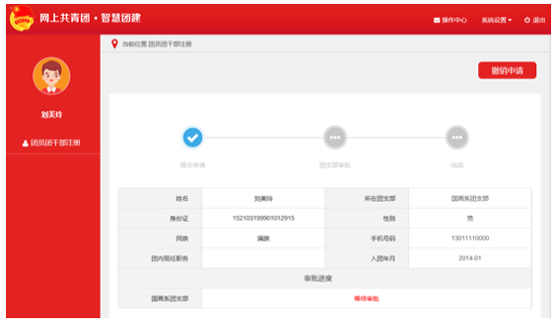
2、导入的时候那些团员团干部需要填写发展团员编号？
2016年之前入团的团员团干部导入到系统，不需要填写发展团员编号；
2016年及之后入团的团员团干部导入到系统，需要填写发展团员编号。
3、上级组织如何删除直属下级组织？
共有以下四种情况：
（1）直属下级组织无成员时，可以删除。
操作步骤：组织管理—管理下级组织—点击删除按钮。
（2）直属下级组织为团支部，且有成员时，可以删除。删除后团支部的成员将全部进入待接转团支部。
操作步骤：组织管理—管理下级组织—点击删除按钮。
（3）直属下级组织为非团支部组织，且有成员时，需要先将组织成员删除后，才可以删除该组织。以被删除成员为管理员为例：
操作步骤：业务办理—管理员变更—选择被删除成员所在组织—点击撤销。团干部列表—选择需删除人员—确定。组织管理—管理下级组织—删除按钮。
（4）被删除组织含有下级组织时，无法直接删除。需要被删除组织先删除自己的下级组织。如：A组织要删除B组织，但B组织含有下级C组织。那么需要B组织先删除C组织。
温馨提示：由于删除组织涉及类型较多，删除步骤会比较繁琐，所以建议上级在创建下级组织时尽量保持准确。
4、如何删除本组织或者直属下级组织成员？
共有以下三种情况：
（1）当被删除成员为管理员时，需要先解除管理员身份，才可以删除。
操作步骤：业务办理—管理员变更—选择被删除成员所在组织—点击撤销。团干部列表—选择需删除人员—提交。
（2）当被删除成员为普通团干部时（即非管理员），可以直接删除。
操作步骤：团干部管理-团干部列表—删除按钮。
（3）当被删除成员为普通团员时，可以直接删除。
操作步骤：团员管理-团员列表—删除按钮。
5、身份认证不通过和未认证有什么区别？
（1）认证不通过：是姓名和身份证未通过公安部公民身份核验。
（2）未认证：通过excel导入的人员，会通过批量发往公民身份中心核验，发之前的状态是未认证。核验后，结果才显示为认证通过或不通过。显示认证不通过的，建议各级再核实一下姓名和身份证，如果确实无误，认证未通过并不影响功能。
6、如何进行团员团干部注册
（1）登录智慧团建官网（https://zhtj.youth.cn/zhtj/），点击注册，选择团员团干部注册。如下图所示：
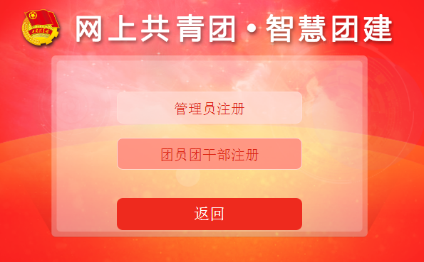
（2）选择要注册的团组织和团内职务。选择团山东省委—中国石油大学（华东）团委—学院部—所在团支部，并选择对应的团内职务。例如：
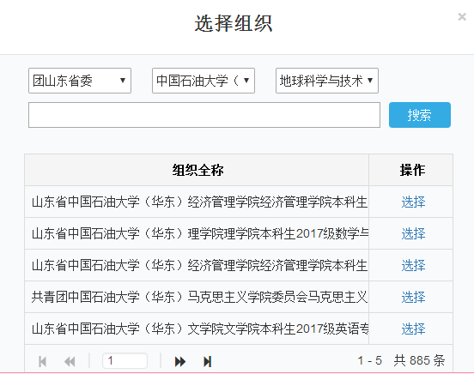

（3）填写个人资料,完成注册。
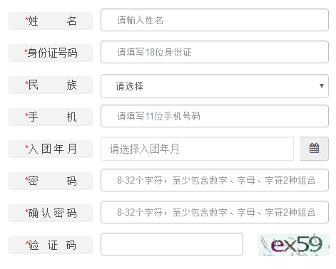
注：填写时请务必确认各项准确无误，并牢记密码。

